Занятие 3
Ребята, мы с вами побывали уже в двух странах и видели веселых и грустных жителей.
Упражнение «Веселый-грустный»
Посмотрите на картинку и скажите, кто веселый – мальчик или девочка? Обведите красным карандашом веселого ребенка, а синим – грустного.

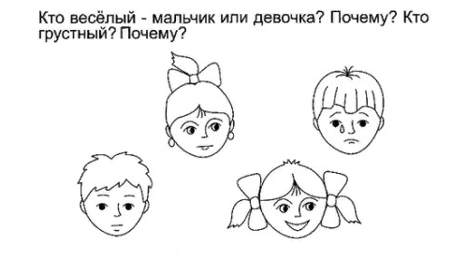

Отлично, ребята! Я вам хочу показать мой фотоальбом, здесь все мои друзья: грустный гном, здесь злится, а здесь очень счастливый гном!
А хотите узнать, почему мы испытываем столько эмоций? Тогда послушайте мои истории:

Упражнение «Слушай и показывай»
Гном предлагает детям послушать несколько коротких историй.
- В комнату вошла мама, с улыбкой посмотрела на своих детей и сказала: «Рома, Женя, заканчивайте свою игру. Через час мы идем в цирк». Мама подняла руку и показала билеты.
Задание: покажите, какое лицо было у мальчиков, когда они узнали, что идут с мамой в цирк. А теперь назовите эту эмоцию.
- У Танюши был черный котенок Тишка. Стало Тишке скучно, и залез он в мешок с мукой. Смотрит Танюша, по комнате идет незнакомый белый котенок. «А где же мой Тишка?» — спросила Таня.
Задание: покажите, какое лицо было у Тани, когда она увидела у себя в комнате незнакомого белого котенка. А теперь назовите эту эмоцию.
- Золушка вернулась домой с бала: у нее нет больше нарядного платья, кареты с лошадьми и кучером. А самое главное — она потеряла хрустальную туфельку.
Задание: покажите, какое лицо было у Золушки, когда она вернулась с бала. Назовите эту эмоцию.

А теперь я предлагаю вам оставить свой след в моём фотоальбоме:

Методика «Самооценка» или «Круги Б. Лонга» ( Приложение 1)
Эта методика направлена на измерение самоотношения и самоидентичности. Перед испытуемым кладется лист бумаги с восемью кружками. Выстроенными в одну линию, и предлагается выбрать кружки для себя и для других людей из его окружения. Чем левее расположен кружок, означающий себя, тем выше самооценка испытуемого.
Интерпретация результатов: круги 1и 2 – завышенная самооценка; 3,4,5.- адекватная; 6,7,8- заниженная.

Представьте, что перед вами находится альбом с фотографиями. Укажите, в каком круге находится ваша фотография
Спасибо, ребята, теперь мой фотоальбом наполнился и вашими радостными лицами!
Завершение занятия
У гномиков есть свой ритуал прощения, повторяйте движения за мной:

Мы попрыгаем немножко (дети подпрыгивают на стульях).
И похлопаем в ладоши ( хлопают в ладоши).
А теперь мы покружились (кружат головой).
И на землю опустились (ладошки на стол).
Потянулись, потянулись (потягиваются).
И друг другу улыбнулись (улыбаются).

Приложение 1

